СРОП 6

БУРОВЫЕ РАБОТЫ
Эффективность применения взрывных работ в горном деле в значительной степени зависит от правильного выбора машин и оборудования для буровых работ.
В зависимости от физико-механических свойств горных пород бурение шпуров и скважин выполняется различными машинами. При этом показатели бурения зависят от конструкции применяемого инструмента, режимов работы оборудования. Правильный их подбор обеспечивает снижение трудоемкости и стоимости буровых работ.
Для правильного решения вопросов организации буровых работ необходимо знание свойств горных пород, механизмов и оптимальных режимов их разрушения при бурении, а также конструкции буровых машин.
Бурение - процесс последовательного разрушения породы на забое шпура или скважины и удаления продуктов разрушения.
Шпуром называется искусственное цилиндрическое углубление в горных породах диаметром до 75 мм, глубиной до 5 м.
Скважиной называется искусственное цилиндрическое углубление диаметром более 75 мм или любого диаметра при глубине более 5 м.
Различают механические и немеханические способы бурения. К немеханическим способам бурения относятся: термический, взырвной, электроимпульсный, электромагнитный и др. машины, применяющиеся для механического бурения шпуров, называют бурильными, а буровой инструмент - бурами. По характеру приложения нагрузки, разрушающей породу, шпур бурят вращательным, ударно-поворотным и вращательно- ударным способами.
6.1. Машины и установочные приспособления для бурения шпуров
6.1.1. Буровые машины для вращательного бурения шпуров [8]
Буровые машины для вращательного бурения шпуров классифицируются по виду применяемой энергии на электрические - электросвёрла; пневматические - пневмосвёрла и гидравлические - гидросвёрла. По массе буровые машины делятся на ручные (масса до 25 кг), которыми бурят с руки, и колонковые (масса до 120 кг), укрепляемые на колонках или иных поддерживающих устройствах.
Ручные электросвёрла и пневмосвёрла применяют для бурения шпуров по породам с коэффициентом крепости по шкале проф. М.М. Про- тодъяконова не более 2-3. При породах с Г = 3-4 применяют принудительную подачу ручных свёрл. Колонковые свёрла применяют в породах крепостью Г = 3-8.
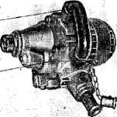
б
- |  |  | /
 |  | 4 |  | /
*
Рис. 11. Ручное электросверло СЭР-19М
а) общий вид: 5 - корпус; 6 - рукоятка; б) кинетическая схема: 1 - электродвигатель; 2 - вентилятор; 3 - редуктор; 4 - шпиндель
Ручное электросвер- ло (рис. 11) состоит из коротко-замкнутого асинхронного электродвигателя 1, вентилятора 2, редуктора 3, шпинделя 4, в который вставляется хвостовик бура. Все эти части заключены в прочный си- луминовый корпус 5 и рукоятками 6. В правой рукоятке находится курок, при нажатии которого включаются контакты подачи тока от
кабеля в обмотку статора. Осевое усилие при бурении ручными свёрлами составляет 20-40 кг, что достаточно при бурении мягких пород. Для обеспечения бурения шпуров в более крепких породах ручными электросвёр - лами имеются приспособления для принудительной подачи.
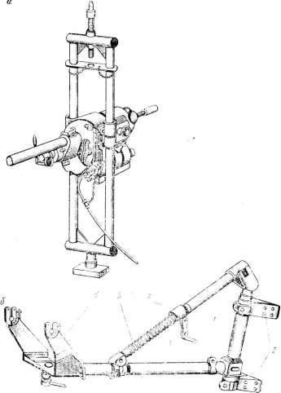
Колонковые электросвёрла при работе устанавливают на простейших приспособлениях - распорных трубах, колонках (рис. 12а) и манипуляторах (рис. 12б).
Рис. 12. Приспособления для установки колонковых электросверл а) буровая колонка КЭБ; б) манипулятор: 1 - колонка; 2 - кронштейны; 3 - стрела;
- - винтовой подъемник;
- - винт; 6 - вертлюг
Колонковое электросверло ЭБК-5 имеет следующее устройство. В корпусе из алюминиевого сплава помещаются электродвигатель, редуктор, шпиндель или ходовой винт, переключатель переднего заднего хода шпинделя и контроллер.
Двухскоростной (1500 и 3000 об/мин) - асинхронный электродвигатель трехфазного тока 380 В размещен в нижней части корпуса. К корпусу электросверла прикреплены с боков две цапфы для закрепления на колон - ке или манипуляторе. Электросверло ЭБК-5 имеет дифференциально- винтовой механизм.
Буровым инструментом для вращательного бурения шпуров являются буры (рис. 13 а), состоящие из штанги 2, резца 1. Штанга имеет хвостовик 3, которым она вставляется в патрон ромбической или прямоугольной стали. Витая форма повышает жесткость штанги и служит для удаления бурой мелочи.
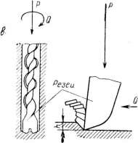

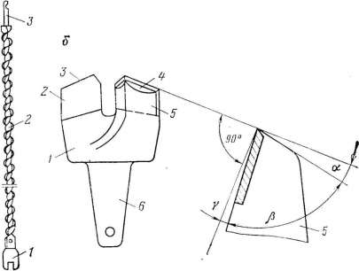
Рис. 13. Схема разрушения породы при вращательном бурении
а) буровой инструмент: 1 - резец; 2 - штанга; 3 - хвостовик;
б) резец: 1 - корпус; 2 - перо; 3 - лезвие; 4 - грань; 5 - задняя часть пера; 6 - хвостовик;
в) механизм разрушения породы
а

Очень важным элементом бурового инструмента является резец (рис. 13 б), который состоит из корпуса 1, перьев 2 и хвостовика 6. Перья резца имеют переднюю и заднюю 4 грани и лезвие 3. Каждое перо со стороны передней рабочей грани армируется пластинкой из твердого сплава ВК-6 или ВК-8 толщиной 3-4 мм.
Сущность вращательного бурения заключается в том, что резец (рис. 13в) вращаясь под действием вращательного усилия р и осевого усилия Р, внедряется в породу и срезает слой породы (стружку) толщиной Ь.
Режим вращательного бурения определяется величиной подачи и скоростью вращения инструмента. С увеличением крепости и абразивно- сти пород оптимальные скорости вращательного бурения снижаются.
6.1.2. Буровые машины ударного бурения шпуров [8]
Ударно-поворотный способ бурения характеризуется тем, что разрушение породы происходит в результате последовательных ударов по забою шпура или скважины бурового инструмента (штанги и буровой коронки), совершающего возвратно-поступательные движения. Перед каждым следующим ударом инструмент поворачивается на некоторый угол, чем обеспечивает разрушение породы по всей площади шпура (скважины). Ударно-поворотный способ бурения шпуров может использоваться при коэффициенте крепости пород Г = 4 -г- 20.
Буровые машины для ударного бурения шпуров называют перфораторами или бурильными молотками. По виду применяемой энергии буровые молотки разделяются на пневматические и гидравлические. По условиям применения и конструкции пневматические перфораторы бывают трёх типов:
  - переносные буровые молотки массой от 24 до 35 кг, предназначенных для бурения шпуров в забое с руки или с поддержек;
  - телескопные буровые молотки с массой от 30 до 48 кг, смонтированные на раздвижной телескопической стойке и предназначены для бурения восходящих шпуров;
  - колонковые буровые молотки массой от 50 дол 175 кг, устанавливаемые на колонках или манипуляторах.
Сущность ударно-поворотного способа бурения заключается в том, что по хвостовику бура 1 (рис. 14) наносится удар силой Р, в результате чего коронка бура 4 внедряется в породу на глубину Ь. После каждого удара бур поворачивается на угол 5-30⁰ под действием силы р, а затем наносится следующий удар и происходит внедрение коронки в другом месте забоя шпура. При каждом ударе происходит скалывание породы под лезвием коронки.
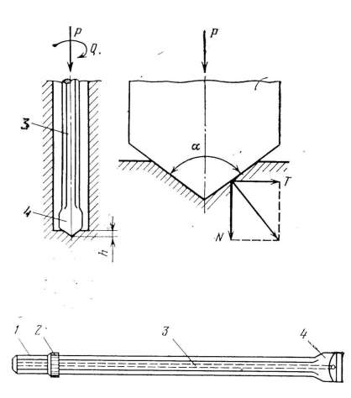
Рис. 14. Схема разрушения породы при ударно-поворотном бурении шпуров 1 - бур; 2 - буртик; 3 - тело бура; 4 - коронка

Буровым инструментом при ударно-поворотном бурении являются буры, изготавливаемые из шестигранной или круглой полой буровой стали диаметром 22-32 мм. Бур состоит из хвостовика 1, буртика 2, тела бура 3 и коронки 4. По оси бура проходит канал диаметром 6-9 мм для удаления из забоя шпура буровой мелочи продувкой, промывкой или пылеот- сосом.
Коронки армируют пластинками твердого сплава: ВК-6 для пород с Г = 6 -г- 10, ВК-8 (ВК-11) для пород с Г = 10 - 12 и ВК-15 для пород Г >12.
На рисунке 15 показаны схема установки и работы различных типов перфораторов. Ручные перфораторы при работе удерживают в руках или на поддерживающе-подающих пневматических раздвижных колонках (рис. 15а) - пневмоподдержках П8, П11, П13. Колонковые перфораторы (рис. 15 б) устанвливают на специальных приспособлениях или манипуляторах самоходных буровых машин. Подача перфоратора на забой производится автопоатчиком. Телескопные перфораторы (рис. 15в) применяют для бурения восстающих шпуров под углом 45⁰ и более. Перфоратор соединен соответственно с раздвижным поршневым пневмодатчиком- колонкой, с помощью которой осуществляется подача перфоратора на забой.
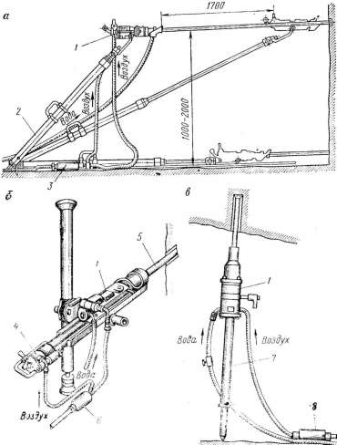
Рис. 15. Перфораторы и установка их при работе
а) бурение шпуров с пневмоподрежки: 1 - перфоратор; 2 - вневмоподдержка; 3 - маслёнка;
б) колонковый перфоратор: 1 - перфоратор; 4 - автоподатчик; 5 - бур; 6 - маслёнка;
в) телескопный перфоратор: 1 - перфоратор; 7 - телескоп; 8 - маслёнка

6.1.3. Бурильные установки вращательно-ударного бурения шпуров [8]
Сущность способа заключается в том, что разрушение породы происходит при одновременном и непрерывном воздействии крутящего момента, ударной нагрузки и значительного по величине постоянного осевого усилия. При таком сочетании воздействии основная часть энергии за - трачивается на разрушение породы резанием, а ударная нагрузка увеличивает глубину внедрения коронки.
Для вращательно-ударного бурения шпуров в горизонтальных выра - ботках применяют бурильные установки БУ-1М, БУЭ-1М, СБКН-2М - на рельсовом ходу, СБУ-2М - на гусеничном ходу (рис. 16) и СБКН-2МП - на пневмошинном ходу, а также ряд зарубежных машин. Для бурения шпуров при проходке стволов шахты применяют бурильные установки БУКС-1М, БУКС-2М, СМБУ-4М и др.
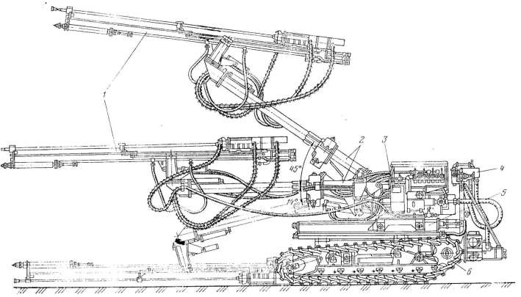
Рис. 16. Буровая установка СБУ -2 М 1 - бурильные машины; 2 - манипуляторы; 3 - верхняя тележка; 4 - пульт управления; 5 - станина; 6 - гусеничная тележка;

На бурильных установках могут находиться от одного до четырех бурильных машин. Применение бурильных установок позволяет в 3 - 5 раз повысить производительность бурения и одной штангой бурить в необходимом направлении шпуры на полную глубину (до 3 м) в оптимальном режиме, а манипулятор механизирует все операции по переходу от шпура к шпуру.

6.1.4. Немеханические методы разрушения горных пород
Разрушение горных пород и других твердых материалов возможно и другими нетрадиционными способами, т.к. в связи с увеличением крепости снижается эффективность механических способов. К испытанным и внедряющимся в производство способам бурения шпуров и скважин относится огневое бурение, при котором разрушение породы происходит за счет быстрого разогрева поверхностного слоя породы раскаленными струями газа, вылетающими из сопел горелки со скоростью 2000 м/с и температуре 2000^{о}С. В применяемых горелках тепловой поток образуется за счет сгорания горючего (бензин или керосин) в сжатом воздухе.
Недостаток огневого бурения в его избирательности. Этим способом успешно разрушаются кварцсодержащие породы. При уменьшении содержания кварца буримость пород термическим способом ухудшается и способ становится неприемлемым. Огневое бурение в промышленных масштабах в основном используется на железорудных карьерах для расширения заряжаемой нижней части скважин.
Взрывное бурение скважин происходит за счет подачи на забой зарядов ВВ (взрывчатого вещества), их взрывания и удаления продуктов разрушения с забоя. В настоящее время испытаны два основных способа бурения: патронный, когда на забой с помощью воды или сжатого воздуха - подается заряд жидкого или твердого ВВ в оболочке. Заряд взрывается за счет удара его о забой или от детонатора. Струйное, когда из емкостей на станке по трубкам подают во взрывогенератор компоненты ВВ - горючее и окислитель, образующие в процессе их подачи на забой при смешивании в определенной пропорции мощное ВВ. На забое формируется жидкий плоский заряд ВВ, в который впрыскивают капельку инициатора (сплав калия и натрия), что вызывает воспламенение заряда и его детонацию. Взрывом разрушается и подбрасывается с забоя определенный объем породы, который удаляется из скважины восходящим потоком сжатых газов.
Крупным недостатком взрыворурения является выделение большого объема весьма ядовитых окислов азота, большие трудности при бурении обводненных скважин и сильнотрещиноватых пород.
К электрофизическим способам разрушения горных пород относится электрогидравлический метод [1], суть которого заключается в создании высоковольтного импульсного разряда в воде с образованием удар - ных волн, амплитуду которых можно менять в широких пределах параметрами разрядного контура.
Развитие разряда в жидкости разделяется на три стадии: формирование канала, расширение канала искры, после разрядные процессы. Время формирования канала зависит от напряжения, индуктивной электропроводности жидкости. После образования канала разрядный ток, достигающий сотен килоампер, разогревает плазму до температуры порядка 10⁴К, разогрев плазмы вызывает повышение давления в расширяющемся канале, которое может достигать 10⁴ Мпа.
На после разрядной стадии канал превращается в газовый пузырь, расширяющийся до тех пор, пока кинетическая энергия разогретого потока не перейдет в кинетическую энергию пузыря. Период пульсации и величина максимального радиуса пузыря определяется количеством энергии, выделившейся в канале.
В зависимости от энергии и параметров разряда плотность энергии в канале может существенно изменяться, достигая в некоторых случаях величины 10³ Дж/см³, что всего на порядок ниже плотности энергии при взрывах твердых ВВ.
Для стабилизации параметров высоковольтного импульсного разряда в жидкости электроды замыкаются тонкой металлической проволочкой, взрывающейся в момент подачи импульса напряжения. «Взрывающаяся» проволочка позволяет стабилизировать разряд, увеличить рабочий промежуток между электродами и существенно повысить КПД самого разряда.

